Структура

На каждый из 1-4 слайд и текст

1. Вступление
2. Описание методики

Кратко. Без детального расписывания, по формуле просто показать, что нашел, и как

1. ДСК с подписями линий
2. Энергии Гиббса
3. Промежуточный
4. ДСК для плавления и паузы
5. ДСК 2 пиков
6. ДСК расстеклования
7. 30-10-60 ДСК
8. 35-5-60 ДСК
9. Заключение

Замечания:

Сверху текст слайда:

Обычный текст: то, что написано просто это все слова, которые я буду говорить,

(в скобках указаны действия указать на что-то. Переключить слайд).

//Вопросы указаны синим цветом в слэшах//

Красным цветом указаны фрагменты, которые я не знаю, как написать.

В рамке внизу представлен сам слайд (пока не была выбрана тема, только основные картинки)

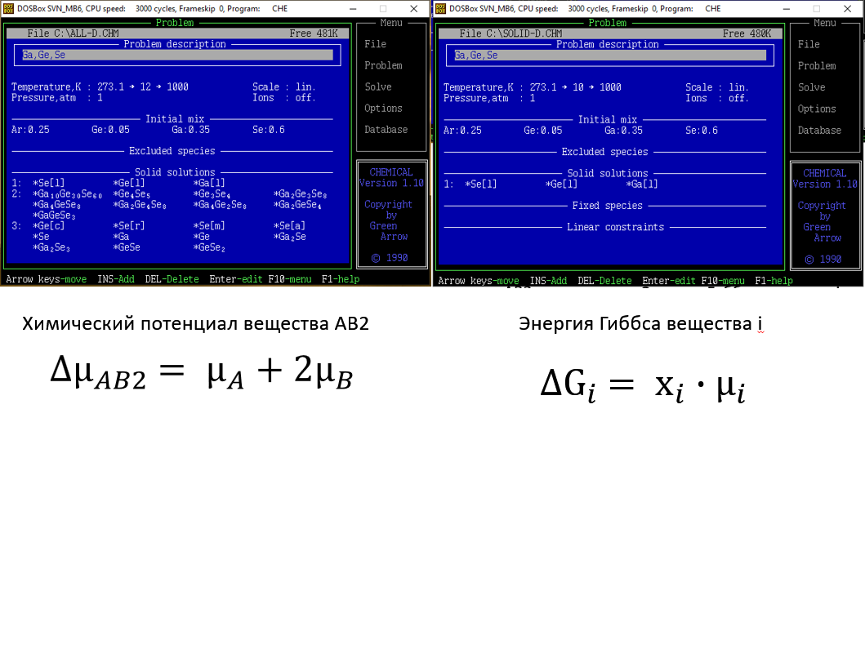

Вступление

Здравствуйте, я Крайнов Илья, студент 2 курса, Химического факультета. Моя работа - Термодинамическое моделирование химических и фазовых превращений в стеклообразующей системе Ge-Ga-Se. Я проводил качественный термодинамический анализ стеклообразующей системы Ge-Ga-Se для предсказания химических и физических свойств стекол данного состава. В этой работе была проанализирована кривая ДСК, как основной источник //Чего?// на температурном интервале **300 – 900 К.**

Актуальность изучения стеклообразующей системы Ge-Ga-Se определяется высоким показателем преломления, широким окном прозрачности, данных стекол, что позволяет изготавливать на их основе фотонные интегральные схемы, сенсоры, системы для хранения и передачи информации, а также использовать из в медицинских целях. //Дополнить картинки из публикаций?//

Достаточно сложной задачей является определение подходящего состава стекла для конкретных целей, а эксперименты с высокочистыми стеклами дороги и трудоемки. Было бы хорошо иметь возможность предсказывать превращения в стекле и, используя аппарат термодинамики, отбирать для дальнейшего изучения только нужные составы. Данная работа как раз предоставляет метод анализа кривой ДСК для предсказания структурных изменений в Ge-Ga-Se стеклах и является частью общего алгоритма по описанию и предсказанию свойств стекол, который разрабатывается командой ученых в институте … под руководством Кутьина … //Как лучше написать?//

В связи с этим цель данной работы: методом минимизации энергии Гиббса определить температурные режимы синтеза и состав возможных кристаллических фаз в стеклообразующей системе Ge-Ga-Se, описать поведение кривой ДСК.

(СЛЕД. СЛАЙД)

Описание методики

Исследование кристаллизационной устойчивости высокочистых халькогенидных стекол Ge-Ga-Se было проведено с помощью программного комплекса Chemical Thermodynamics Calculator (фото проги), реализующего метод минимизации энергии Гиббса. В расчетах использован банк данных ИВТАН ТЕРМО с его расширением на новые литературные экспериментальные данные. Список которых представлен здесь (Список источников). Также были рассмотрены диаграммы двухкомпонентных систем составов попарно: Ge, Ga, Se для уточнения набора их соединений.

Для понимания анализа стекла кратко рассмотрим алгоритм расчета.

В калькуляторе задаются соотношения элементов, входящих в состав стекла. Arнужен для обеспечения сходимости вычислений при расчете концентраций в газовой фазе. Указывается также температурный интервал, и первоначальное количество точек для расчета. (шапка программы)

Далее указываются растворы, твердые и жидкие, если они их существование должно быть учтено при расчете. (Левый рисунок ALL). Либо наоборот – не указываются, если не должны учитываться (Правый рисунок). Калькулятор минимизирует общую //Или нет?// энергию Гиббса системы, из этого рассчитывает концентрации веществ и химические потенциалы элементов. Таким образом в каждой температуре можно посчитать химпотенциал вещества по формуле. (Формула химпотенциала AB2). А по формуле энергии Гиббса (формула Энергии гиббса) можно найти энергию Гиббса вещества.

В ходе работы было произведено 2 основных расчета для каждой системы:

1. стекло представлено в виде двух растворов, один из которых состоит из кристаллических компонентов, а второй – из жидких. (фото слева ALL)
2. Второй - стекло представлено кристаллическими компонентами в виде отдельных конденсированных фаз, фактически несмешивающимися между собой, и жидким раствором (фото справа SOLID).

В результате двух расчётов были найдены химические потенциалы компонентов стекла, разница между которыми определяет количественную характеристику пересыщения на кристаллизацию этих компонентов.

(СЛЕД. СЛАЙД)



ДСК с подписями линий

На этом и последующих слайдах представлена методика качественного термодинамического анализа системы состава Ge20Ga20Se60.

Здесь (Линия ДСК) изображена кривая сигнала ДСК. (Ось абсцисс) температура в кельвинах, ось //Что за единица?//. Справа (Ось справа)

Получена на аппарате …, в институте высокочистых веществ РАН им ?? Девятых //не знаю как лучше написать//. Экзотермический эффект указан наверх. (Стрелочка)

Эта кривая наложена на график концентраций отдельных веществ. (Ось слева) Ось концентраций веществ в моль/(моль*атом). Эта единица нужна для обезразмеривания расчетов //Или как лучше сказать?//. (Ось абсцисс) Температура в кельвинах. Данные зависимости получены из расчета, где каждое вещество представлено в виде отдельной фазы.

Разным цветом (ГРАФИКИ концентраций) обозначены графики концентраций, каждая подпись и линия 1 вещества закрашены 1 цветом во всех системах и графиках для удобного сравнения. (Энергии гиббса).

Разными цветами обозначены области изменений в стекле //Или как назвать скачки на ДСК графике?//, соответствующие пикам и падениям сигнала ДСК. (области)

Вертикальные пунктирные линии – температурные границы областей. (Пунктирные линии)

(СЛЕД. СЛАЙД)

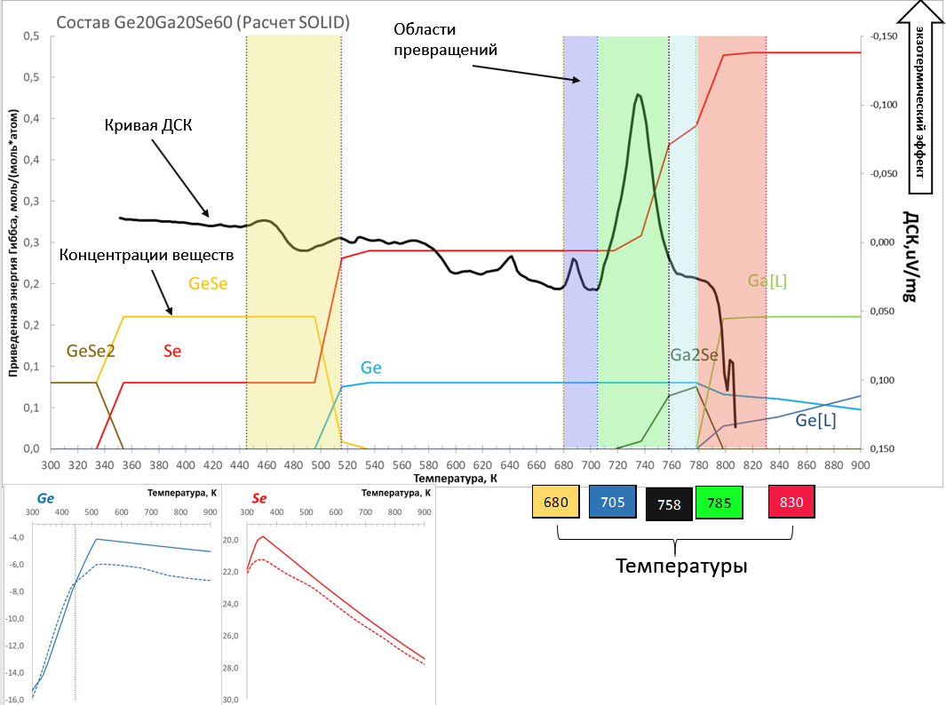

Энергии Гиббса

Здесь изображены графики энергий Гиббса веществ: Ge, Ga, Seи их основных соединений (заголовки графиков энергий гиббса)

(Ось абсцисс) температура в кельвинах, (ось ординат) энергия Гиббса в //В чем?//. Сплошной линией (СПЛОШНАЯ ПРЯМАЯ Se) показаны энергии Гиббса из расчета, где компоненты представлены в виде отдельных несмешивающихся фаз. Пунктирной (пунктирная прямая Se) – энергии из расчета ALL, где компоненты представлены в виде твердого раствора.

По изломам и пересечениям этих кривых (изломы на графике GeSe), а также по разнице между ними (Разница линий в Ga2Se3) можно сделать вывод о степени перекристаллизации компонента (Разница линий в Ga2Se3) и проанализировать сигнал ДСК. Вернемся на предыдущий слайд

(СЛЕД. СЛАЙД)

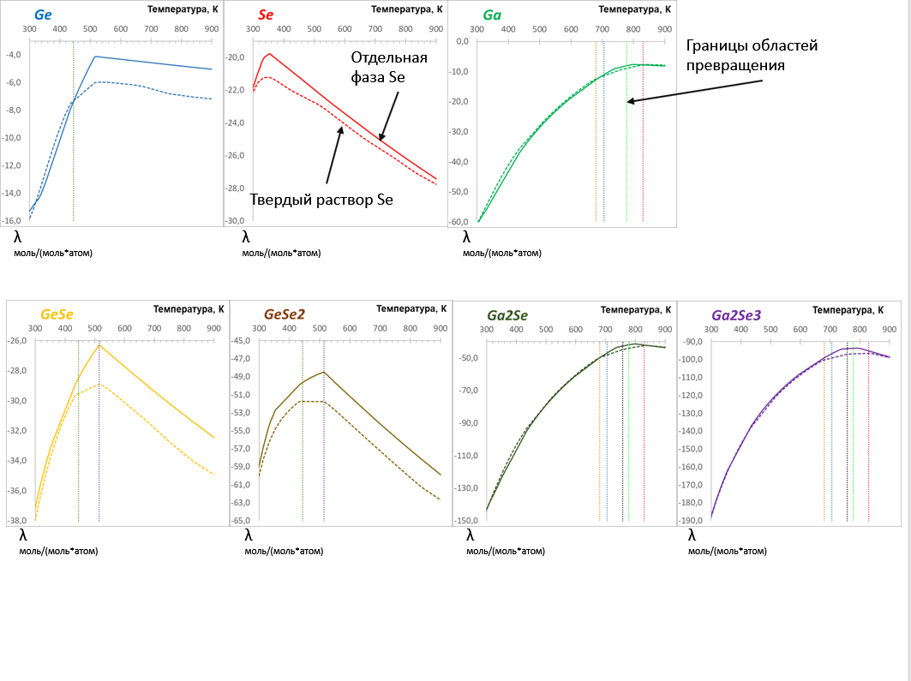

Промежуточный

Здесь представлены все области, качественно проанализированные мной. (область подписей)

Мы знаем, что ДСК стекла измеряется от высоких температур. (ОБЛАСТЬ ВЫСОКИХ ТЕМПЕРАТУР). Поэтому будем рассматривать области именно с плавления стекла. Изменения в системе не могут произойти, если они не разрешены термодинамически. Так же они могут не происходить по кинетическим причинам.

//Нужно ли указать что это отдельная тема и этот вопрос я не рассматривал? Или лучше сказать об этом в другом месте. Например в конце как возможный путь работы или в начале при описании методики?//

Значит пики сигнала ДСК будут располагаться ровно под соответствующими областями изменения рассчитанных кривых или левее. (ПОКАЗАТЬ НА ГРАФИКЕ ПИК И ОБЛАСТЬ ПОД НИМ). Как бы опаздывая от рассчитанных

//Нужно ли говорить о проблемах: помехи на кривых, разные кривые из-за скорости остывания и тд? Или там же где про кинетику?//

Принимая в все это рассмотрим каждую из областей конкретно

(СЛЕД. СЛАЙД)

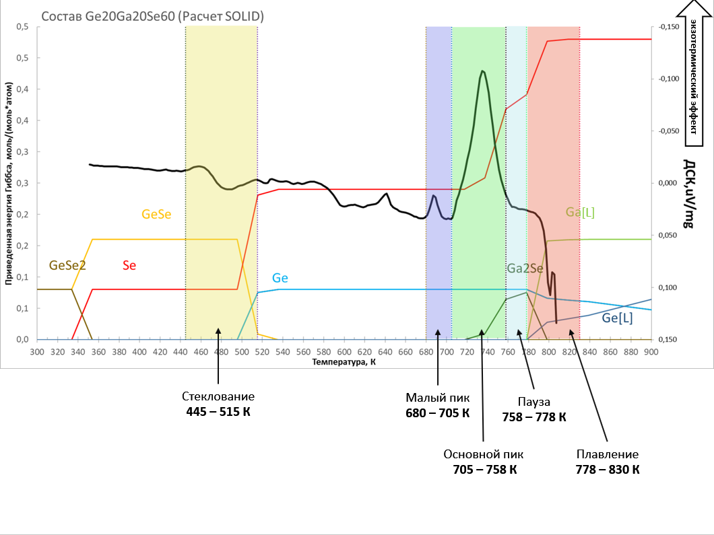

ДСК плавление – пауза

Из данного графика было установлено, что плавление начинается около условной температуры в **804 К**. Выше данной температуры находится однородный расплав, из которого в результате охлаждения формируется стекло. (дск плавления)**.** Температурный интервал: **778-830 К** (область плавления). Как мы видим на графике: резкое падение концентраций фазы Ga и Se, а так же образование Ga2Se (1) (КРИВЫЕ концентраций). В это температурной области наблюдается резкое увеличение термодинамической выгодности твердого раствора Ga, Ga2Se, Ga2Se3 по сравнению с отдельными фазами этих веществ.

Следующая область, где не происходит никаких изменений. Названа для удобства паузой (ОБЛАСТЬ ПАУЗЫ). Температура **758-778 К**. Резких изменений в концентрациях Ga, Ga2Se (1) не наблюдается, концентрация Se изменяется незначительно. (КРИВЫЕ концентраций). Изменений в выгодности твердого раствора не наблюдается. Следовательно в данной области не должно быть пиков и провалов сигнала ДСК (кривая дСк паузы), что согласуется с экспериментом.  
Далее рассмотрим пики на кривой ДСК

(СЛЕД. СЛАЙД)

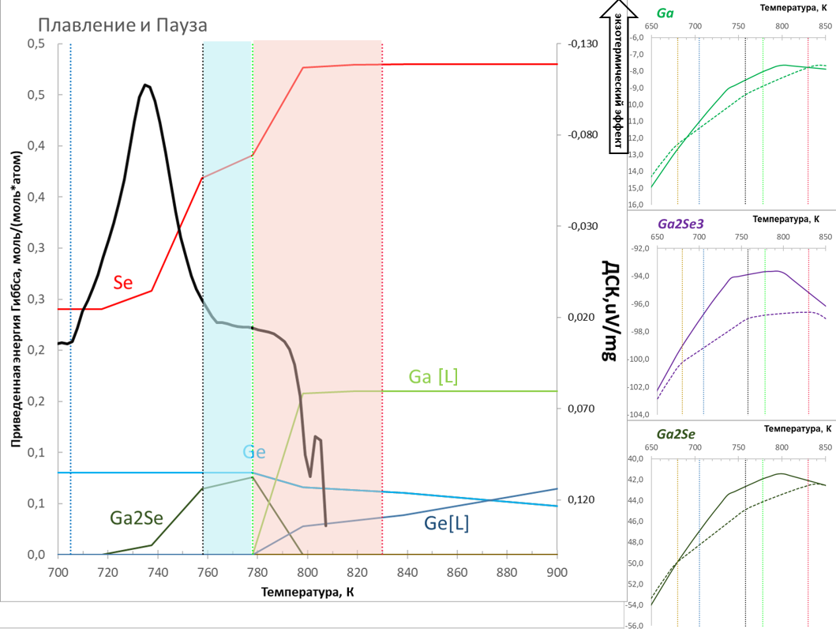

ДСК 2 пиков

Основной пик (ОСНОВНОЙ ПИК дск). Температурный интервал **705-758 К.** (область пика)наблюдается уменьшение концентраций фаз Se, Ga2Se. (КРИВЫЕ концентраций) К тому же на данном интервале температур мы видим уменьшение выгодности твердого раствора Ga2Se (1), Ga2Se3 (3), Ga (ГРаФИК ЭНЕРГИЙ ГИББСА) в сравнении с кристаллизацией отдельных компонентов.

На промежутке **680-705 К** располагается малый пик (область малого пика). Он обусловлен пресыщением на кристаллизацию //Можно ли это писать?// фазы Ga, а также сближением энергий Гиббса твердого раствора и отдельных кристаллических фаз Ga2Se (1), Ga2Se3 (3). Как видно: пик не описывается изменением концентраций компонентов в системе, а только изменениями энергий Гиббса. (ГРаФИК ЭНЕРГИЙ ГИББСА)

Такая ситуация повторится и при описании пиков других составов. Рассмотрим следующую область

(СЛЕД. СЛАЙД)

//стоит ли написать про малый пик или просто его скромно обойти?//

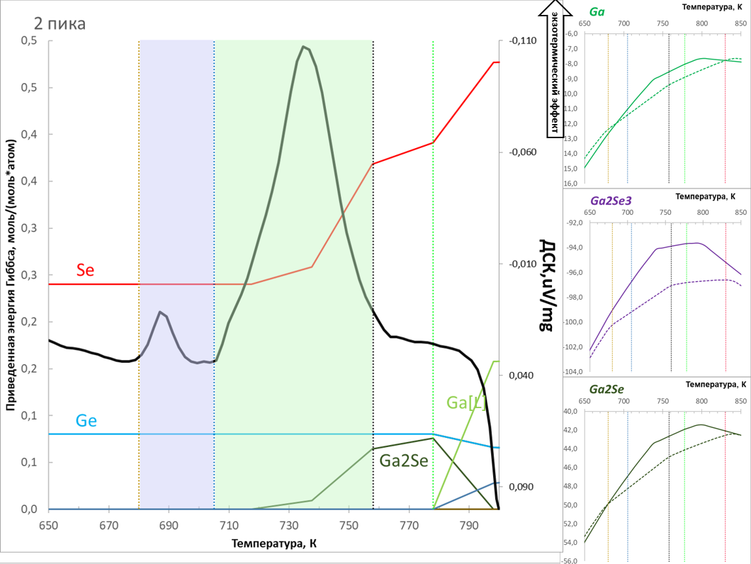

ДСК расстеклования

Стеклование происходит в интервале 445-515 К //Или нет?// (область стеклования)

//Нужно ли говорить об области после пиков или бессмысленно?//

Образование GeSe и резкое падение концентраций Se, Ge. (КРИВЫЕ концентраций) Виден излом на графиках энергий Гиббса для Ge, GeSe (2), GeSe2 (4). (ГРаФИК ЭНЕРГИЙ ГИББСА) Стеклование заканчивается при температуре, где фаза кристаллического Ge становится выгоднее Ge в твердом растворе. (ГРАФИК GE)

Далее рассмотрим расчеты стеклообразующих систем составов Ge30Ga10Se60 и Ge35Ga5Se60, но уже более кратко.

(СЛЕД. СЛАЙД)

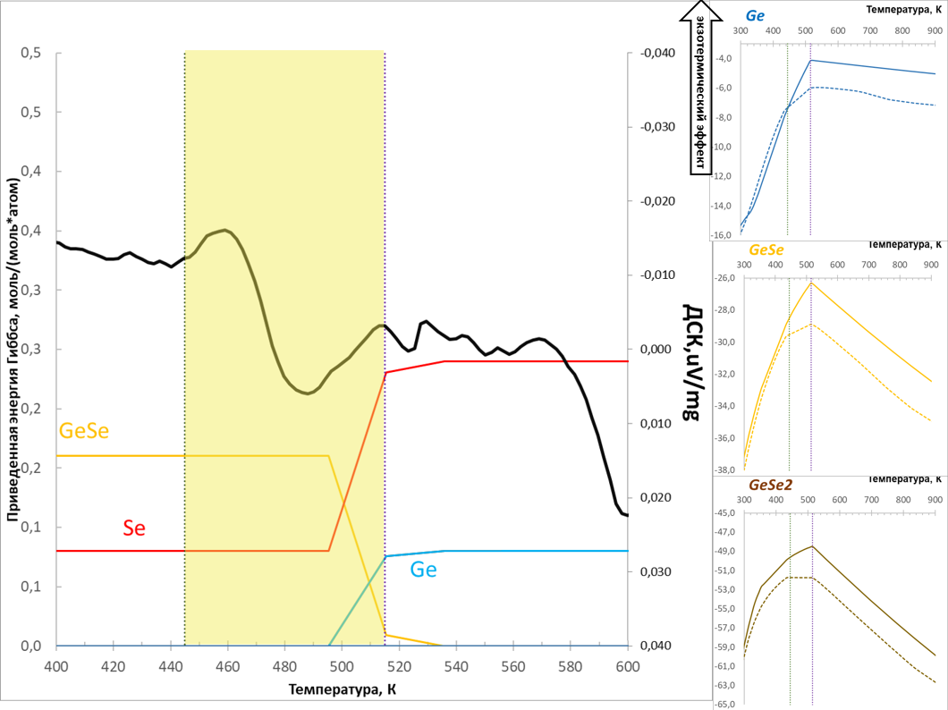

30-10-60 ДСК

//Насколько кратко мне говорить?//

Здесь мы видим аналогичные области стеклования, малого пика, основного пика, паузы, плавления. (ОБЛАСТИ температур внизу)

//Нужно ли говорить и расскрывать?// Здесь (пунктирная прямая температуры) мы видим некоторое отклонение кривой ДСК от расчетов. Область паузы продолжается дольше чем расчитано, что возможно объясняется кинетическими эффектами. Фазы как бы опаздывают. //Нужно ли говорить о заторможенности фаз)//

(СЛЕД. СЛАЙД)

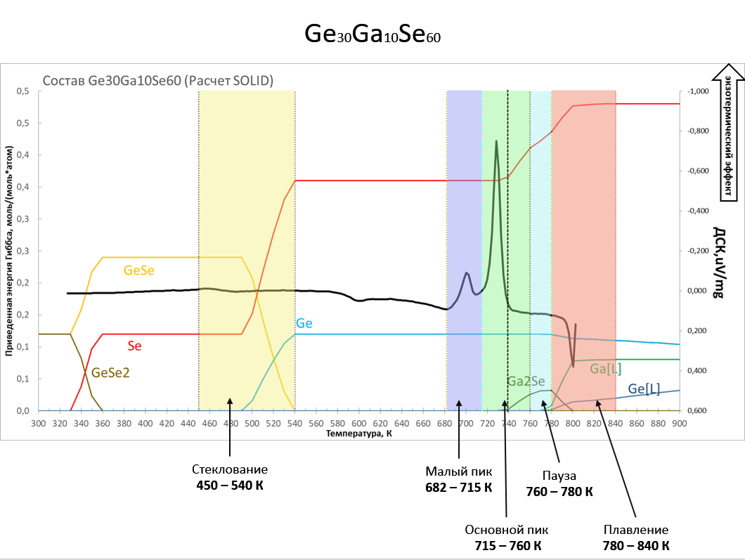

График 35-5-60 ДСК

На этом графике мы видим те же самые области (ОБЛАСТИ температур внизу). Логика расчета аналогичная

//Это плохая термограмма. Где хорошая, ведь на термограммах в пдф у меня есть нормальная?//

(СЛЕД. СЛАЙД)

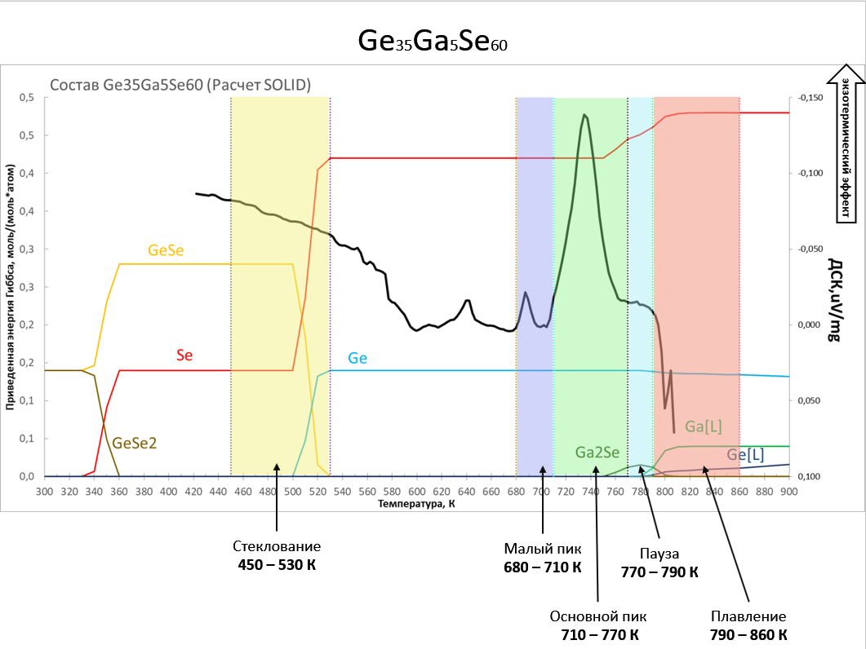

Заключение

В ходе термодинамического исследования кристаллизационной устойчивости халькогенидных стёкол GexGaySez методом минимизации энергии Гиббса:

1. с позиции ассоциированных растворов проведено моделирование расплава и раствора твёрдых компонентов, что позволило найти температурный интервал плавления стеклообразующей системы Ge-Ga-Se;
2. путём сопоставления химических потенциалов кристаллических компонентов и экстраполированных в область переохлаждённого расплава предсказана кристаллизация в зависимости от состава стёкол, а также область стеклования
3. путем сопоставления химических потенциалов кристаллических компонентов концентраций фаз в переохлажденном растворе //как лучше сказать?// проанализирования кривая ДСК и пердсказаны некоторые ее пики

Развитие данной методологии, напоминаю, что данная работа – часть большой разработки общей методики по анализу стеклол. При применении к другим системам позволит прогнозировать возможные продукты кристаллизации и определять температурный интервал их образования, а в ряде случаев выявлять различные изменения на кривой ДСК.

Выполненное исследование термодинамических и кинетических характеристик стеклообразующих систем на основе GexGaySez призвано ускорить разработку перспективных стекол оптического качества.